5.10 科学记数法

教学目标
1．通过学习，能感受到数学知识来源于生活又可应用于实际生活，激发学习数学的兴趣.
2．借助身边熟悉的事物进一步体会大数，重视大数的实际意义，并会用科学记数法表示大数，在感受大数的过程中，发展数感.
3．会正确算出形如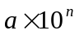的数的结果.
教学重点和难点
重点：科学记数法的表示.
难点：科学记数法中的求法.
教学流程设计

铺垫 引出新课 知识点概括 知识点巩固应用 小结

教学过程设计
一、铺垫
1．复习：我们已经学过了乘方，今天我们先一起来求：
求下列乘方（10的次幂） 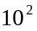 ，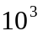，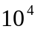，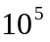
学生回答：解：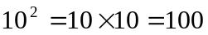
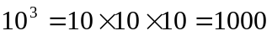
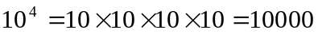
2．由上述求乘方思考并讨论10的次幂的意义和规律
学生回答并归纳：10的次幂就是个10相乘，的值等于0的个数
3、思考：的值除了等于0的个数以外，和整数位数有什么关系？
学生回答并归纳：还等于整数位数减1
4、思考：1000000可以写成10的几次幂？（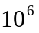）
320000可以写成3.2与10的几次幂相乘?
二、引出新课
你知道光速是多少吗?这是一个比较大的数字:300000000米/秒
从太阳发出的光照射到地球大约需要500秒,那么太阳与地球的距离约是多少呢?
可列算式:米
这里的光速和太阳与地球之间的距离都是一些很大的数字,写起来很不方便,我们有没有其他方法来表示他们呢?21世纪教育网版权所有
学生思考并回答,教师加以指导和修正
这样就有了一种新的记数方法:科学记数法
三、知识点概括
师生共同完成“科学记数法”的定义，以加强学生对它的理解和掌握：把一个数写成（其中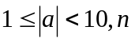是正整数，这种形式的记数方法叫做科学记数法，其中等于原数的整数位数减1
四、知识点巩固（趁热打铁，在引出上述概念后，让学生在理解的基础上进一步巩固）
1．让学生进一步感受生活中的大数并用科学记数法表示：
1）中国人口约为1300000000人
2）太阳半径为696000000米
2．用科学记数法可以直观地表示出一个数的整数位数，即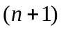位
1）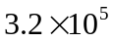 2）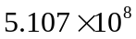 3）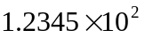 各有几位整数位？
3．写出用科学记数法表示的原数
1） 2） 3）
4．P32例2：
一个人每天吸入和呼出大约20000升空气，一年吸入和呼出的空气大约有多少升？
解: (升)
答:一个人一年吸入和呼出的空气大约有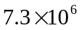升
5. P32练习5.10(学生自己完成)
五、小结
学生自主小结，教师加以补充.注重学生的学习体验和主体意识的培养：1、知识点归纳
2、学生学习的感受和体会以及存在问题质疑

教学设计说明
1、关于铺垫部分
由于科学记数法中要用到10的次幂,所以在引出新课之前对10
的次幂进行了复习和巩固,为后面的知识点打个基础,做个铺垫.
2、在知识点巩固中，第一个设置了一些生活中的大数，让学生进一
步体验大数，以及科学记数法这一新的记数方法产生的必要性与作
用.为避免练习重复性，舍弃了课本例1，保留了例2.又补充了2
和3，进一步加强和巩固科学记数法的理解和掌握.


www.3abeike.com （按住Ctrl键点击该链接即可）

